ЛГД-6.06С |  | Развивающий элемент «Эрудит» (серия Эко)
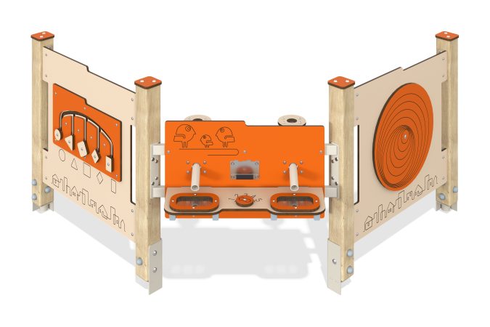

Размеры, мм: | 886x2084x865 | Вес, кг: | 48.44
Характеристики материалов
Материал: брус хвойных пород, HPL пластик, металл, нержавеющая сталь, нержавеющий крепеж.
Комплектация: Стойки в сборе - 4шт., игровая панель "Фигуры"- 1шт., игровая панель с ситом -1шт., игровая панель "Иллюзия" - 1шт., комплект крепежа - 1 шт.
Развивающий элемент представляет собой стойку, состоящую из трех игровых панелей, закрепленных на опорах из бруса.
Опорные стойки выполнены из клееного бруса хвойных пород сечением 80х80 мм. Профиль – квадратный, радиус скругления углов - R10.
Игровой элемент «Эрудит» выполнен из двустороннего HPL пластика с УФ защитой толщиной 10 мм. Рама развивающего элемента, на которой закреплены панели, изготовлена из профильной трубы 40x25 мм с толщиной стенки 2 мм. Все декоративные элементы такие как ползунки выполнены из пластика HPL толщиной 10 мм. Сито на одной из панели выполнено из нержавеющей стали толщиной 1,5 мм. Труба для песка изготовлена из круглой трубы диаметром 42,3 мм с толщиной стенки 2,8 мм. На панели при помощи гравировки и УФ печати наносятся рисунки.
На верхнюю часть опорных стоек устанавливаются заглушки из HPL пластика с УФ защитой толщиной 10 мм.
Игровые элементы комплекса: панель «Фигуры» с ползунками – 1 шт., панель с ситом – 1 шт., панель «Иллюзия» с вращающимся кругом – 1 шт.
Игровая панель «Эрудит» создана для тематической игры и развития моторики.
На игровой панели используется крепеж из нержавеющей стали. Выступающие части резьбовых соединений и открытые части труб закрыты пластиковыми заглушками.
Покрытие элементов:
- металл - порошковый цинкогрунт, порошковая краска;
- брус - грунтовка лессирующая, водно-дисперсионный лак.

